**Researching Principles of the AR,VR,MR Applications Design for Education**

# Abstract

中国古人对于教育这样主张：“读万卷书不如行万里路” (As the Chinese saying goes: "It is better to travel ten thousand miles than to read ten thousand books. ") 意思就是 ：一个人要想有所成就，读书并不是全部。读书是智慧，行路是阅历和体验，阅历和体验可以上升为智慧, 甚至可能比从书中获得的智慧更实用，更重要。但是，如果没有一 定的人文素养，阅历就只是阅历，不能够发酵成智慧，古人的智慧告诫我们在教育上，知识和体验 两者相辅相成。但是现实是，由于实施条件限制，我们所接受的教育侧重在了 读万卷书上，缺少感官上直观的刺激去让我们体验和领悟所学的知识。身临其境的体验在教育中非常重要，然而，在传统的教育模式下，由于时间和空间条件的限制，不能够提供足够的体验环境给学生，体验教学实际实施起来非常不便，然而随着计算机技术的快速发展，计算机模拟现实就可以代替行万里路, 帮我们弥补这一空缺，比如讲地理的时候带入到当地的地形, 讲生物的时候代入到当地的植物和动物生存环境, 讲化学的时候直接开始实验. 等等，更重要的是，这些实现并不受空间和时间的限制。这些技术给传统的教育带来了一场革命，也带来了无限的开发潜力。

教育新时代正在到来，让学生可以从被动的接受过程转变为在自主体验的过程中进行学习。这将通过虚拟现实技术和UGC（user generated content用户生成内容）【1】推动。我们才刚刚开始看到开发商正在为儿童和青少年时期都富有想象力的教育内容做出巨大的突破。虚拟现实技术是一项模拟技术，这项技术强调用户仿真的亲身体验和参与感。目前，在很多领域，已经有很多虚拟现实的应用。对虚拟现实技术和实验教学的结合进行了分析并阐述了与传统教学模式相比的优势，介绍了应用的设计和交互设计的基本原则，为应用虚拟现实技术和增强现实技术提高虚拟实验的沉浸感和改善教学交过提供了可行的途径。

本论文设计并开发了四个AR/VR教育应用实施案例，他们分别是1，A Simply Ludo Board game; 2 VR art show ; 3, AR 3d Coloring game ; 4, MR Chemistry Lab并分别介绍了每一个应用设计和开发的过程，最后通过对实验对象这些应用的实际体验，在教育效果，用户体验和设备方面分别对实施结果进行分析，得到一些教育应用中，AR/VR教育应用设计和开发时经验和方法。即，在教育应用的设计和开发中，应该遵循以下原则。。。

Keywords: Virtual & Augmented Reality; Educational Application; Experiential & Interactive Learning, Game-based Learning

**Contents**

Abstract

1.Introduction

1.1 Definitions

* VR
* AR
* MR

1.2 Objectives and Scope

1.3 Contribution

1.4 Dissertation structure

2. Related Work

2.1 Background

* VR/AR researches
* VR/AR Educational Applications Typical types and researches

2.3 Interaction Design

2.3.1 Human-Centered Design for VR/AR.

3. A Simply Ludo Board game

3.1 Implementation / Related Method

3.2 Game Design

3.3 Project Implementation

3.4 Conclusion

4. VR Art Show

4.1 Implementation / Related Method

4.2 Game Design

4.3 Project Implementation

4.4 Conclusion

5. AR 3D Coloring Game

5.1 Implementation / Related Method

5.2 Game Design

5.3 Project Implementation

6. AR &VR Chemistry Lab

6.1 Implementation / Related Method

6.2 Game Design

6.3 Project Implementation

7. Evaluation and Implementation

7.1 Evaluation

7.1.1 Evaluation system

1, price-performance ratio (hardware, cost, portability…)

2, UX (diagram, interview)

3, Educational effect (questionnaire survey)

7.1.2 Evaluations for the 3 cases

7.2 [Objective for implementation](javascript:;)

7.3 Conclusion

8. Conclusions

8.1 Limitations

8.2 Future Work

List of Figures

List of Table

# **Ⅰ Introduction**

This chapter presents a brief overview of the context under which the research was conducted. Background information regarding this study is provided in order to establish research objectives and scope. Then, the contributions are discussed. Finally, the structure of the dissertation is outlined.

* 1. Concepts

虚拟现实（简称：VR），增强现实（简称：AR）技术早在20世纪60年代就被提出，早期一直归类为前沿科学的发展阶段，混合现实 (简称：MR）技术则是在AR和VR的发展基础上被Ronald Azuma提出的，虚拟现实,增强现实和混合现实技术都是人与计算机生成的虚拟环境之间实现自然交互的人机界面，应用开发前景都非常广阔。

* Virtual Reality虚拟现实

Virtual Reality Immerses a user in an imagined or replicated world (like video games, movies, or flight simulation) or simulates presence in the real world (like watching a sporting event live). Example of hardware players in VR are Oculus, Sony PlayStation and Samsung Gear VR [24].  VR 系统被分为三种类型：VR HMD + PC; VR HMD +Mobile和VR all in one。 VR HMD + PC的代表是：Oculus Rift、HTC Vive如图2 (a) [HTC](https://link.zhihu.com/?target=http%3A//www.87870.com/baike/7833.html)推出了Vive Pro和Vive无线适配器。联想推出了Mirage Solo。HMD +Mobile 的代表是三星Gear VR和2014年6月，在Google在I/O大会上发布的Cardboard眼镜盒子如图2 (b)，通俗来说，眼镜盒子就是通过把手机塞进VR眼镜盒中进行观看的VR显示设备。体验虽然相对粗糙，但这类设备不需要复杂的电子元件，成本较低，且移动性和便携性高。VR all in one一体机如图2 (c) 需要将显示、计算、存储、电源等功能性模块全部集成到头戴显示设备中。而如果要达到好的性能，显示设备就很难做到轻便小巧。2017小米与Oculus联合推出VR一体机Mi VR Standalone，PS VR 则是依靠 PS4。

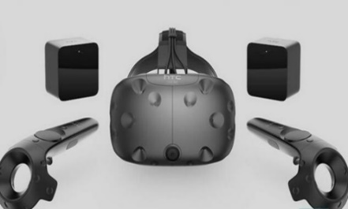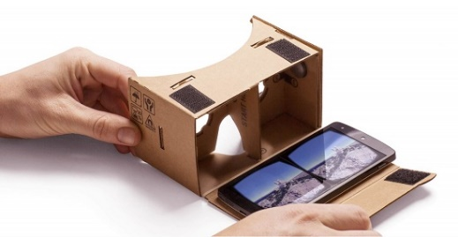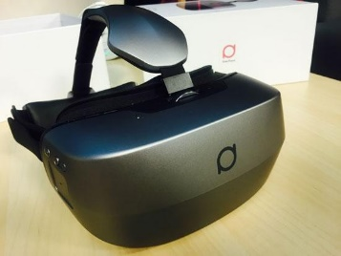

（a） (b) (c)

Fig.2 三种主流的VR设备

在VR 的最新技术中，获得了戛纳国际创意节的数字工艺类奖项的Google tilt brush可以作为代表，tilt brush是 Google 推出的 VR 绘画软件，利用HTC VIVE的HMD和控制手柄,可以让你在三维空间中进行绘画创作！艺术家用数字技术在三维立体世界中进行创作，而不仅仅局限于2D平面。这势必会从根本上影响整个艺术领域的创作。这就意味在未来或许你可以像欣赏一幢建筑一样去欣赏一幅画。如图Fig (a) 可以画一座火山。

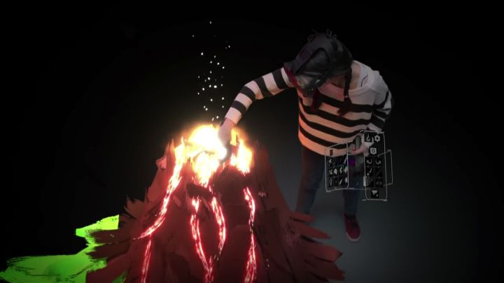 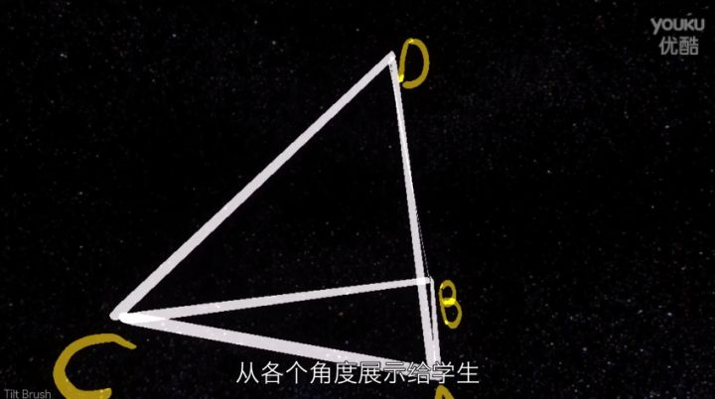

（a） (b)

Fig. Google Tilt brush 和数学应用

此技术用在教育领域。举一个小小的例子，高中的数学老师会竭尽所能的帮助我们去理解他画在平面黑板上的图形是一个立体图形，而不是平面图形。如今，直接在立体世界中画出立体即可, 如图Fig（b）。

类似的还有World Brush 可让您在现实世界中绘制 3D 形状和设计。与 Google 的 Tilt Brush VR 应用程序非常相似。最酷的部分是，无论你画什么都一直保留在那里（或直到你删除它），你可以在周围使用应用画笔来涂抹，作为贴纸或者艺术画。每幅画都是匿名的，并保存在创建的 GPS 位置。为了让用户更加好找，World Brush 使用一个评分算法，结合受欢迎程度和创作时间，根据您的位置提供最佳内容。所以你可以画一些东西，分享之后，其他人也可以在手机上看到欣赏到你的作品。World Brush与现实世界结合，属于AR的定义范畴，下边我们看一下AR的相关应用。

 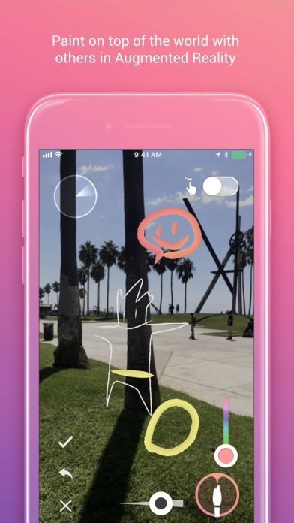

Fig. World Brush

* Augmented Reality增强现实

“Augmented” means improved or expanded or enhanced. Example of a general Augmented reality might be the ability to wear headphones that can allow you to hear sounds (higher or lower that the normal auditory spectrum) [7]. Augmented Reality overlays digital imagery onto the real world, Example of Hardware players on AR are Microsoft Hololens, Google Glass [24]. 2015 年 1 月Google推出的Google Glass， 2016年 任天堂的手机AR游戏Pokmon Go风靡全球，如图Fig，用户通过手机摄像机在现实世界中移动收集虚拟的动画角色。增强现实也开始向普通用户开放。在娱乐方面，AR拍照应用 – FaceU，用户可以实时的在自己的照片上叠加各种卡通。在军事方面，AR的概念最开始是在军事上被应用以及被Thomas Caudell和David Mizell首次提出的【27】，在军事上的应用也是增强现实发展的重要动力，利用AR技术，飞行员可以无需低头看仪表，便可以在HUD head-up display 平视显示器中读出飞机的各种状态，例如航向、航速、火控雷达提供的敌机信息等。类似的还有停车辅助系统，无需用户提供任何附加的信息或指令，系统就能基于车辆的当前状态（倒车档）和与周边障碍物的相对位置主动提供与可用信息。fig【】。在今年CES的展厅层，我们看到有AR 智能头盔 Skully、车辆AR平台Civil Maps和提供了汽车抬头显示器（HUD）解决方案的WayRay [25]。Google Translate应用使用手机中自带的相机将现实世界中的一部分区域的文字信息翻译成另一种语言，fig【】。

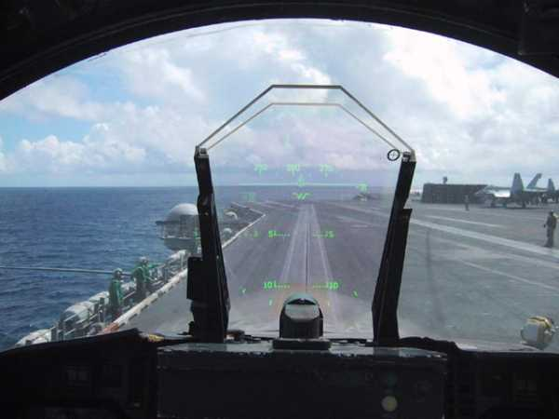

Fig现代战机的抬头显示器视野

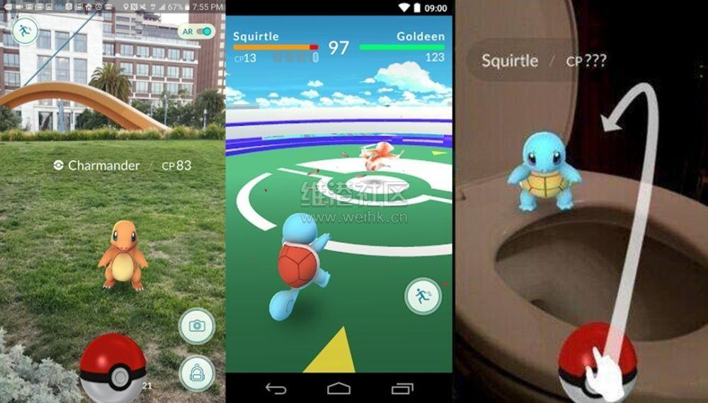

Fig. [PokemonGo运行画面【12】](http://link.zhihu.com/?target=https%3A//media.nngroup.com/media/editor/2016/09/18/pokemon-go-ar.jpg)

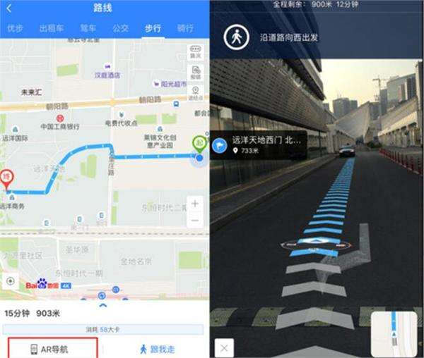

[14] <https://t.qianzhan.com/kuaixun/detail/161118-3fa346e7.html>

IKEA 有一款新的应用程序，可以帮助您通过增强现实（AR）技术，真实看到每一件宜家家居产品摆放在自己家里或者办公室里的样子。该应用程序目前有超过 2000 种宜家产品选择.

 

Fig. IKEA place

AR Measure Kit - 在 最新的AR 应用里，绝大部分上架的测量类应用。但是，Measure Kit 有所不同，功能更加丰富，可以为我们提供不同的功能和测量方法。应用提供了一种轨道模式，允许用户绘制和测量轨迹。也可以使用其测量角度、人的高度、建立立方体模型等等 , Measure Kit 应用是免费的，但是需要解锁其他工具才可以使用完整版。一次性购买价格是 18 元人民币。

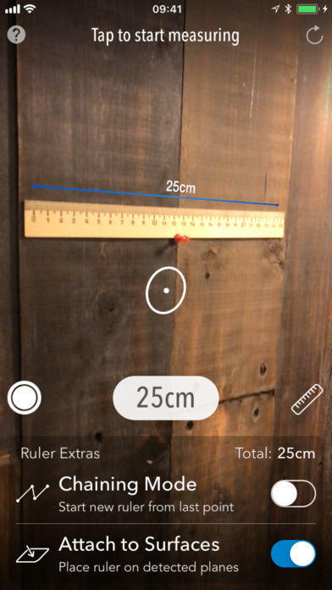 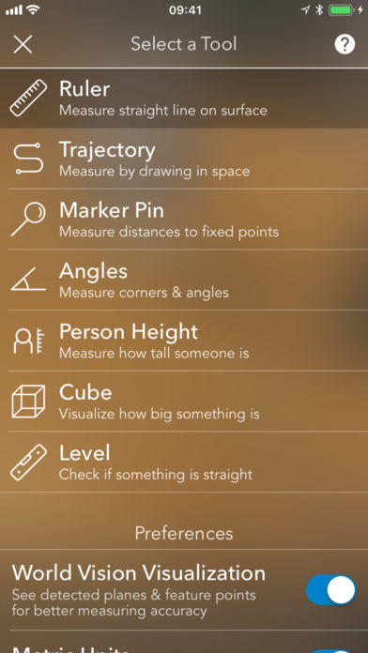

Fig. AR MeasureKit

用户体验传统的AR应用，只要用手机（或者是带 RGB 摄像头的 PC）就可以实现，原理是基于 Marker 的识别与跟踪，或者也可以通过 SLAM 技术实现。Marker可以是2D QR Code: 二维码主要的功能在于提供稳定的快速的识别标识。在AR中，除了识别以外，二维码还兼职提供易于跟踪和对于平面进行定位的功能。因为这个原因，AR中的二维码比一般的二维码来说模式显得简单以便于精确定位。Marker可以是2D Flat picture：因为二维码本身也是二维图片，可以把二维码的方法直接用到二维图片上。使用二维图片，比如纸币、书本海报、相片卡牌等等。二维码之所以简单就是因为它上面的图案是设计出来的让视觉算法可以迅速的识别定位的，一般的二维图片则不具备这种良好的性质，也需要更强大的算法。并且，不是所有的二维图片都可以用来进行AR定位的。比如，一个纯色的没有任何花纹的图片是无法用视觉的方法定位的。Marker 可以是3D Object：二维图片的自然扩展当属三维物体。一些简单的规则三维物体，比如圆柱状可乐罐，同样可以作为虚实结合的载体。稍微复杂一些的三维物体通常也可以用类似的方法处理或分解成简单物体处理，如在工业修理中的情况。但是，对于一些特定的非规则物体，比如人脸，由于有多年的研究积累和海量的数据支持，已经有很多算法可以进行实时精准对齐。然而，如何处理通用的物体仍然是一个巨大的挑战。最后最新的Marker关注到了3D Envionment：现在AR技术把目光放在对三维空间的理解和识别甚至交互。Hololens 相对高级一点，它可以通过自带的传感器重新绘制整个现实空间，然后再叠加数字内容。而且还可以感知到当前设备在空间中的位置（深度信息）。它的光学显示方案上也变为了光波导式，镜片更薄。



1. (b) (c)

Fig. QR Code and AR Application using Flat picture

在以上提到的技术中，二维码和二维图片的识别跟踪技术已基本上成熟，也已经有了广泛的应用。技术方面的发展目标主要是进一步提高稳定性以及拓宽适用范围。相比而言，三维物体和三维环境的识别理解还有很大的探索空间。在2017年的WWDC大会上，苹果在iOS 11中带来了全新的增强现实组件AR Kit，该应用适用于iPhone和iPad平台。AR Kit, Apple's augmented reality (AR) technology, delivers immersive, engaging experiences that seamlessly blend virtual objects with the real world. In AR apps, the device's camera presents a live, onscreen view of the physical world. Three-dimensional virtual objects are superimposed over this view, creating the illusion that they actually exist. The user can reorient their device to explore the objects from different angles and, if appropriate for the experience, interact with objects using gestures and movement [26]. iPhoneX的上部中有一个传感器可以投射人眼不可见光，用以读取用户的脸部3D结构，通过苹果神经引擎即时处理数据，建立人脸模型。这个功能实现了Face ID和可爱的Animoji。AR Kit 使用视觉惯性里程计 (VIO) 以高精度地追踪四周的环境并感测它在房间内的移动。比如这个名为AR尺子的应用，帮助你不用任何测量工具，仅仅是使用iPhone就可以测量物体的精准尺寸。AR Kit 可以检测桌子和地板等水平面，并能跟踪及放置物品在特定点上。AR Kit 还能利用相机传感器来估计场景中可用光的总量，以此将正确的光亮度应用在虚拟对象上。Google公司也在之前推出Google Tango 又在2017年推出了 AR core。AR Core在原来Tango的基础上做了很多改良，比如实时的光的渲染，使虚拟的物体在现实中看起来更加自然真实。

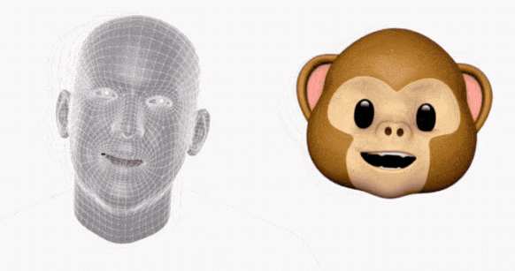

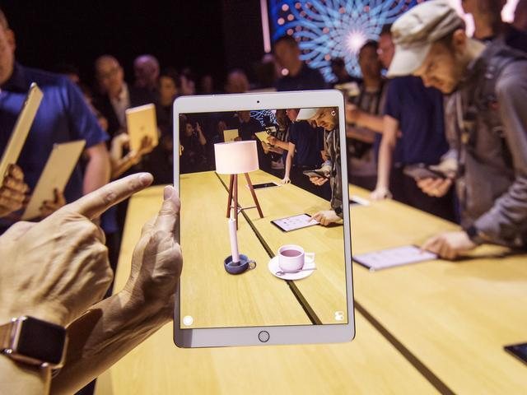

Fig.苹果公司增强现实光投影

* 混合现实

关于MR 有两种解释：Mixed Reality: 又叫 裸眼现实+ 虚拟画面，代表是2015年微软发布AR设备Hololens与2015 年的Magic Leap, 是把虚拟的环境投射到现实的环境。Mediated Reality: 是数字化现实+虚拟数字画面。Mediated Reality is an older tradition, introduced by Stratton before more than 100 years ago, and he presented two important ideas: constructing special eyeglasses to modify how he saw onto the world； ecologically motivated admission to conducting his experiments within the domain of his everyday personal life [8].

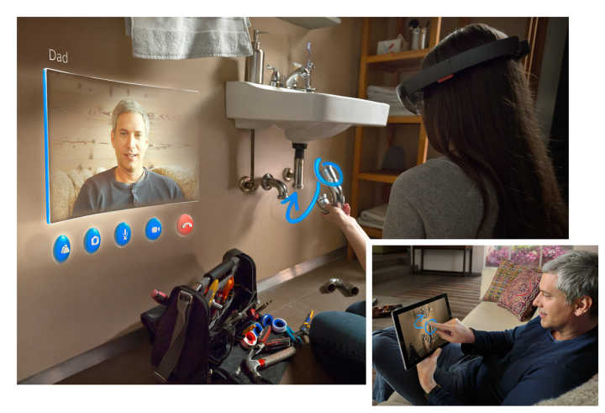

Fig. [微软的HoloLens【】](http://link.zhihu.com/?target=https%3A//media.nngroup.com/media/editor/2016/09/18/hololens.jpg)

University of North Carolina University（Ronald Azuma）[3]教授将增强现实归纳为虚拟与现实融合、即时互动和三维注册三部分内容； Paul Milgram and Fumio Kishino提出了现实—虚拟现实连续体，他们将真实环境和虚拟环境分别作为连续体的两端，位于它们中间的被称为“混合实境”(Fig.1)。其中靠近真实环境的是增强现实，靠近虚拟环境的则是扩增虚境 。

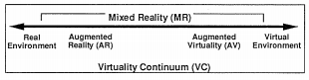

Fig.1 Simplified representation of a “ virtuality continuum.”



Fig. Venn diagram of the focus of the work

虚拟现实，增强现实和混合现实这三种技术实现上存在区别，简单的说：VR把用户放到虚拟世界，AR 把虚拟世界放到用户前面。通过Fig.2 这张图来说明VR、AR和MR的区别：VR是创造一种完全虚拟的世界, 把你和现实世界隔离开，如图1。核心问题是图形计算和沉浸感，VR的世界一直存在，漫画书、游戏、小说都传统意义的VR, 但是局限于视觉、听觉两层感受，也就是人类的五感中的两种，从计算机出现之后，游戏作为一个强劲的虚拟世界出现了，因为能参与其中玩出不同的结局，也能很多人一起创造不可预测的结果，比电影还要有参与感；AR技术是把虚拟事物叠加到现实世界图像的最顶层，用于增强和扩充现实世界的信息，如图2。核心问题是图像识别和跟踪，AR是人感知的真实世界的增强，虚拟世界的内容被设备叠加到了现实世界，包括谷歌地图也是一种AR【4】; MR 是在AR的基础上，所生成的虚拟信息和现实世界保持自然的适应和交互, 是把虚拟物体和现实物体都进行再次计算，把它们混合到一起，难分彼此，如图3 中机器人被遮挡的部分。核心问题是对现实世界的3D扫描，以及远近空间的感知。



Fig. 1 VR, AR, MR的区别

总结VR 和AR 的发展特点可以看出，VR和AR的应用领域主要有：工业制造和维修领域，通过头戴显示器将多种辅助信息显示给用户，包括虚拟仪 表的面板，设备的内部结构、设备零件图等。医疗领域，利用VR虚拟现实的方法来帮助医生诊断病情、治疗患者及培训医务人员。电视转播领域，通过AR技术可以将辅助信息叠加到转播画面中。娱乐、游戏领域，VR游戏，VR视频、电影等。教育领域，利用VR进行沉浸式教学；通过AR可以将文字、图片立 体化，增加阅读互动性与趣味性。旅游、展览领域，通过VR技术打造数字化旅游景点、展览等，使用户足不出户可尽览天下美景，市政建设规划采用AR技术将规划效果叠加到真实场景中，可直接获得规划效果。从谷歌Pixel手机专用的Last Jedi AR体验到苹果iPhone 8发布会中展现的令人印象深刻的AR游戏，各式各样的AR 手机应用程序也能为我们带来越发逼真的增强现实体验。同时，谷歌Cardboard这样一个简易的[VR眼镜](http://link.zhihu.com/?target=https%3A//www.hiavr.com/equipment/)，售价不到百元，大幅降低了用户体验[虚拟现实](http://link.zhihu.com/?target=http%3A//www.hiavr.com/)的门槛。去年二月，Cardboard完成了两个里程碑：1000万个Cardboard出货量和1.6亿次应用程序下载量，这一切都让AR/VR越来越多地出现在我们的生活中。

* 1. Objectives and Scope

如果对本论文的研究内容做一个概述：系统的介绍了虚拟现实，增强现实，和混合现实技术的发展和应用现状，以及所涉及的技术。运用虚拟现实，增强现实这些新技术可以丰富现有的教学资源，使得现有的教育资源以一种新的形式呈现出来，静态的资源动态化，多维化，有利于学生对学习资源的理解，激发学生的学习兴趣，教育教学的效果。虚拟现实和增强现实 已在军事、医学、商业、教育、航海训练等领域开始了尝试性应用并取得了一定成效。The Objective of this work is to advance the educational effects towards AR and VR educational applications.

* 1. Contribution

本论文提交了几个增强现实和虚拟现实应用于教育的实例，通过这些应用实践应用到教育教学中去，用科学的方法对各个应用进行评价，获得各自教育效果的评价，通过对结果的分析得到此类教育应用的设计和开发要点。本研究旨在获得最佳的虚拟现实应用在教育中的教育效果。下面是介绍4个应用。

1.3.1 A Board Game - Design of Simple Board Game for Augmented Reality

AR (Augment Reality) is the integration of digital information with the user's environment in real time [1]. AR is developed based on VR (Virtual Reality), unlike virtual reality, which creates a totally artificial environment, augmented reality uses the existing environment and overlays new information on top of it. In this paper, we made a board game that can allow multiplayers to play in a combination of realistic and virtual space. In this Board Game, there are 3 characters with different colors and several buttons to control the characters.

1.3.2 A VR Art application - Development of Multimedia Design Contents using Mobile Virtual Reality

Virtual Reality (VR) is widely used in various fields, and it is expanding game and movie toward health care, business Software, education, and web services. Especially various researches are actively conducted in the field of exhibition, utilizing smart phone based detachable HMD (Head Mounted Display). The VR exhibition solves addresses both temporal and special constraints overcoming the unilateral information transfer exhibitions. This paper presents a method to overcome the limitation of time, space, and unidirectional information transfer in offline exhibition, and also presents a new method that utilizes multimedia visual design artwork as VR contents.

1.3.3 AR 3D Color games – Design and Development of Coloring Game based on Augmented Reality Technology by a case study

从“虚拟现实”到“增强现实”的发展实现了现实世界与虚拟世界的结合，“神笔马良”不再是传说。增强现实技术不断被应用到社会各个领域，改变着人们的生产生活方式，应用此技术设计开发的电子书也给传统纸质图书带来了挑战。本文在对增强现实技术特点及增强现实技术在教育中应用进行阐述的基础上，以“Color The Earth”3D 互动移动手机应用为例，从增强现应用的特点、产品设计与技术实现等方面做了较为详细的分析，并且设计并开发了“Coloring XiXi”应用。以期为增强现实移动应用开发研究提供借鉴。

1.3.4 MR Chemistry Lab - A Virtual and Augment Reality Application for Chemical Experiment Education and Practice

比起传统的化学实验教学中，由于学生对试剂，器材和实验步骤的不熟悉而导致的危险的概率高和试剂浪费，本应用可以反复模拟操作实验步骤的同时保证了实验效果的真实感。降低了发生危险的概率和有效的提高的学习的效率，在扩展应用中，可以运用增强现实技术制管理体的观察微观的分子组合和排列结构。

Virtual reality (VR) and Argument reality(AR) technology have open a vast opportunity to be applied in many fields include education. This paper is based on a research of the conventional chemistry experiment education limitations, we design and developed a "Virtual Chemistry Lab" propose a new method of assisting present teaching aids. And through analyzing different interaction methods in the VR system, find a better applicable interaction mode for this application. By evaluation, implementation of this application achieved the education objective more effectively.

1.4 Dissertation structure

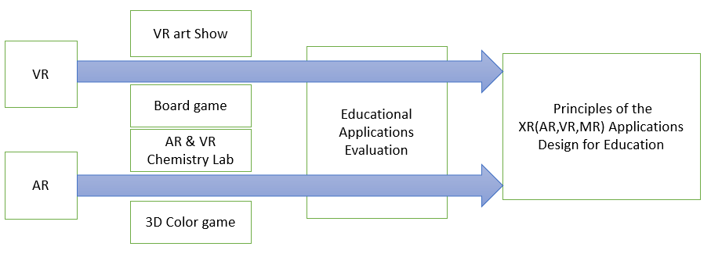

Fig. Research papers

# **Ⅱ Related Work**

2.1 Background

著名投资银行高盛集团在投资者报告中对于VR/ AR 市场规模、人口规模做了数据分析，其中教育领域K-12 阶段和高等教育阶段的当前市场规模分别为50 亿美元和70 亿美元，仅在发达国家就约有2 亿所中小学使用VR/AR 辅助教育活动。高盛集团还对教育领域VR/AR 的人口规模和市场规模做出了预测：至2020 年用户数将会增长至700 万，2025 年将会达到1500 万；2020年软件营收为3 亿美元，2025 年增长至7 亿美元[17]。

VR technology indeed has successful application cases in educational, here are some in the K12 classroom (K12 is the North American designation for primary and secondary education. The expression is a shortening of Kindergarten through 12th grade, the first and last grades of free education in the United States and English Canada). In China, more than 14 colleges and universities have their own VR Laboratory, many applications for Early Childhood Education were developed.

VR和AR 这两种技术都可以通过大学生的智能手机使用，高等教育已将AR / VR视为下一波教学技术浪潮。高盛预计，到2025年，将有大约7亿美元用于教育领域的AR / VR应用程序开发，从机械操作到建筑专业再到医学手术模拟。市场研究公司Gartner预测，2021年前，美国将有60%高等教育机构在教学过程中使用虚拟现实技术。

2.1.1 VR and AR Educational Applications Typical types and researches

尽管VR/AR 技术的教育应用时间不长，但它与教育理论如行为主义、建构主义的观点比较吻合：①在行为主义理论中，学习是由知识和外界相互联系，从而建立刺激—反应的联结[18]。VR/AR 创造的学习环境可以促使学习者在与环境交互的同时得到反馈，获得接下来的动作指令，这样知识和反应之间的联系就能充分地构建。② VR/AR 虚拟学习情境所提供的大量建构工具体系和表现区域，加以学习者的主观能动性，与皮亚杰“把实验室搬到课堂中去”的构想与实践，以及“学习是一种真实情境的体验”的建构主义观是相符合的。[19][20][21] AR 与全虚拟的VR 技术相比，不仅可以将学习对象及时仿真呈现，更行之有效的是将其置于真实环境中， 并可对模型进行操纵，能让学生以一种自然的交互手段进行自主探索，获得认知。它的优点在于能呈现真实环境中难以表现的信息，并将这种信息与真实环境无缝融合，让学习互动就像在现实中互动那样自然。这对于抽象内容教学和提升学习者兴趣非常具有启发意义。

The New Media Consortium，（NMC）是教育领域的著名组织，它每年发布horizon report，介绍可能对教育产生重大影响的各种技术。在最近几年发布的horizon report中，AR 都被列为未来几年最具潜力的六项技术之一，如表1 所示，并且从“简单增强现实技术”到“增强现实技术”的字眼变化可以看出这门技术正在迅速走向成熟。值得注意的是2016 年该报告将VR 和AR 并列提出，这表明了VR 和AR 这两种技术在教育领域将互相融合应用。VR 和AR 在教育中的应用主要有以下几个类型：

**1. 三维虚拟学习环境**

当前三维虚拟学习环境的发展趋势为：一是用户参与创作，即完全由用户创作学习内容。二是提供探究的空间，与学习管理系统整合。Sloodle (Second Life Object-Oriented Distributed Learning Environment) [28] 就是一个典型案例，当然它还做得不够完美，为把三维虚拟环境和学习管理系统两种异构的环境更好地融合，还需要有更多的研究工作者和实践人员的努力。三是虚拟与真实的融合。虚拟环境的真实感有赖于图形学的发展，但不管它如何发展，虚拟的毕竟都是虚拟的，而我们的学习活动还都是发生在真实物理世界里,“增强现实” 能使学习者进行学习活动时有更好的体验，应该在教育领域更加普及该种技术。4. 三维和人工智能技术深度整合。因学习的复杂性，三维虚拟学习环境若要能完全做到像人类行为，比如自动答疑、自动组卷、自动判卷等，还是比较困难的，需要人工智能界技术的突破。

**2. AR 图书**

在教育领域里最早运用增强现实技术的案例是毕灵赫斯特制作的魔法书（Magic Book）[14]。它根据书本内容制作成3D 场景和动画，并且利用一个特殊的眼镜就能让儿童看到虚实相结合的场景，在这之后有团队又设计开发了填色绘本,书中图片被涂色后，使用平板拍摄即可显示涂颜色的3D 模型[22], AR 教育游戏的出现与寓教于乐理念相契合，提高了学生的动手能力，如早教游戏《熊猫博士》，儿童可迅速将自我角色融入，建立与其他动物的互动联系，在合作交流中探索世界。除此之外，AR 卡片、AR 3D电子书的出现对传统纸质书籍带来了挑战，AR 3D 电子书利用摄像机标定、三维注册等技术实现虚拟与现实的结合[11] ，例如实现与恐龙互动的 I Dinosaur（《恐龙》）书籍[30]

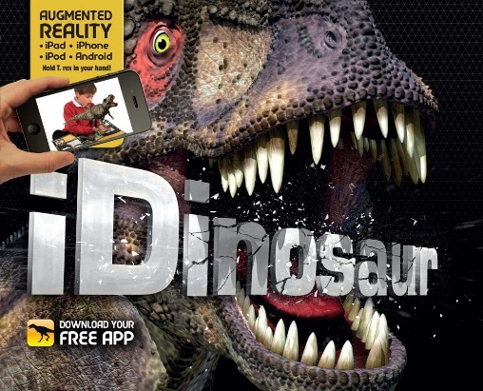

Fig. I Dinosaur[31]

**3. AR 理科教学**

有大量学者把AR 运用在理科教学中，以此增强学习者对现实情境的视觉感知能力[19]。克拉瓦拉等人[20]演示过一个天文学教学的例子，在AR 环境中老师和学生可通过旋转虚拟地球探究太阳和地球、白天和黑夜的关系。蔡苏等人[21]将AR 和Kinect 体感设备相结合能使磁场可视化。学生在学习有关磁场的知识时，通过手势能与设备进行实时交互，从而了解磁场的分布和变化。维也纳理工大学研究人员就曾做过专门的力学教学展示[22]，通过AR 物理引擎模拟力学领域的物理实验，分析物体质量、受力、运动路径等参数。但利用该系统教学需要配置较昂贵的头盔、立体眼镜等设备。磁场可视化：使用AR+Kinect体感设备将不可见的磁场可视化出来，并可通过自然交互探究在不同条件下磁场的相互作用，如图，磁铁随着两只手的移动而移动，磁感线也同时不断的发生变化。

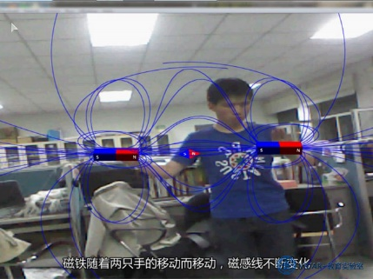

Fig. 物理磁场可视化

北京师范大学蔡苏团队研发的基于AR 的凸透镜成像实验通过实证探索了AR 技术对八年级学生物理学习效果以及深层次认知方面的影响[23]。基于AR 的凸透镜成像教具通过使用三个不同的标记卡片来模拟蜡烛、凸透镜和荧光屏。当摄像机捕获到标记卡片时， 凸透镜的3D 模型与用于标记焦距和两倍焦距数据的平行数轴等参数都将显示在屏幕上。将蜡烛标记卡片和屏幕标记卡片分别放置于凸透镜标记卡片的两边，屏幕将基于蜡烛和凸透镜之间的距离自动呈现相关的图像，如果调节蜡烛和凸透镜之间的距离，屏幕上的图像将根据凸透镜成像规则实时变化。假设物距为u，像1u 1 + = v 1f 距为v，焦距为f。根据凸透镜成像的公式， 当u<f 时，成虚像；当u=f 时，光屏不呈现像；当u>f 时， 光屏会呈现实像。实验结果表明AR 对成绩较落后的学生具有更大的影响。

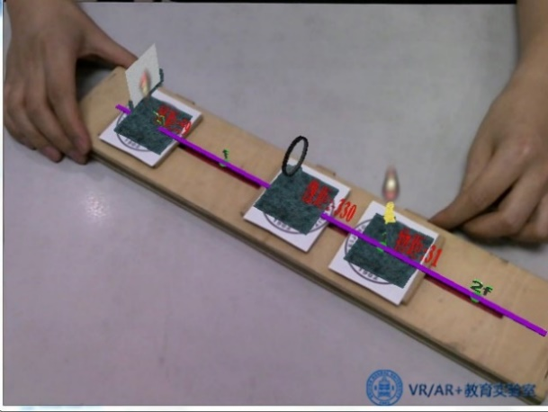 

Fig 模拟凸透镜成像和化学双氧水

结合PC或平板教学，使用AR技术并通过自然交互方式控制温度、浓度以及催化剂等条件，探究其如何影响化学反应

研究表明AR 工具可以较好地帮助学生记忆原子的结构。在传统课堂上，仅通过老师的简单指导，学生对于知识的理解程度和记忆持久性较低。但基于AR 的软件教学可调动学生积极性，促使其注意力更加集中。在直观地看到仿真模型并与其交互后，学生对所学知识的印象也更加深刻。AR 工具能提高学生在实验探究中的操作能力。相比于键盘、鼠标与计算机的操作， 直接通过AR技术提高活动参与感的这种方式对程序性知识的识记效果更好。同时，学生也对这个工具提出了一些建议，例如他们希望物质的模拟现象能更加逼真，另外还可以加入一些卡通或者动画元素使软件变得更有趣。

**4. AR 语言教学**

使用平板电脑或手机扫描卡片识别单词，然后浮现对应的图片或三维模型，并发出读音，能很好地帮助儿童进行词汇的拼写和发音学习。研究表明，这种学习将触觉、听觉和视觉结合在一起，较传统教学方式更容易激发孩子的热情，对非英语母语学习者的单词学习效果显著。使用手机扫描单词，呈现匹配的图片和发音也符合儿童的认知规则，但是手机可能会分散儿童的注意力。这种类型的教学可能更适合一对一的情况。



Fig 快乐学英语界面

巧克公司开发的VRCLASS巧克互动自2014年开始着手研发虚拟现实沉浸式学习系统，用户可以置身于各种场景切身感受到未来学习方式的魅力，并与远程教师互动交流；教师可以充分发挥虚拟空间的无限可能，轻松实现传统课堂无法实现的教学方式。一节课50分钟，前30分钟进行传统教学，老师会带着学生认识拼写单词，比如长颈鹿、老虎、狮子等，最后20分钟才会让学生使用VR头显进入虚拟世界互动，这样可以达到巩固学习的效果。 而家长也普遍认为这种教学很有效，如图。

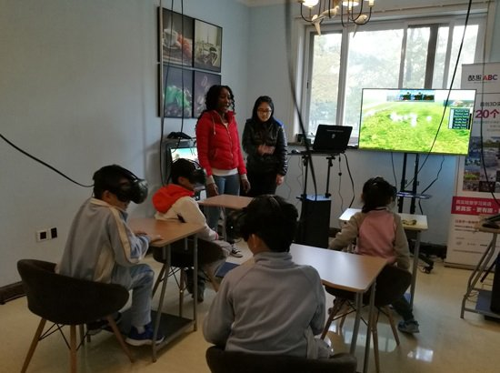 

Fig. 酷趣ABC沉浸式少儿英语学习[29]

**5. 基于地理位置的AR 学习**；

使用过程中用户可以根据摄像头中捕获到的真实场景去寻找校园相关建筑物，如图11 所示。在到达目标建筑物后， 摄像头通过捕获图像自动识别出该建筑物信息，并作为学习内容呈现给用户。绝大多数被试者都提到使用手机可以随时随地获取信息，而且定位技术与增强现实技术的结合使得搜索过程和呈现方式变得更加自然，不仅省去了手动输入的过程，而且所见即所得；绝大多数被试者都提到目前使用纸质地图时的资源浪费问题，并认为该软件是替代纸质媒介的比较好的手段之一；绝大多数被试者都提到使用手机摄像头与真实物理环境进行交互的方式非常新颖有趣，之前并没有接触过，信息的快速即时呈现的特点也让校园文化随手可及。使用者对软件也提出了很多建设性意见，有些意见限于目前硬件技术能力还不能解决，比如校园无线网的网速慢速导致加载信息过慢，手机GPS 定位所需时间过长且有时定位不准确等。

**6. 其他的应用**

ChinAR: Facilitating Chinese Guqin Learning through Interactive Projected Augmentation,Yingxue Zhang, Siqi Liu, Lu Tao, Chun Yu, Yuanchun Shi, Ying-Qing Xu, CCHI2015

该应用降低了古琴学习的门槛，有利于将这个中国最古老的乐器发扬光大。古琴虽好，但是我在和学校里教古琴的同学交流得知，绝大多数人在学习古琴一个月之后便选择了放弃。和其他乐器不同，古琴拥有自己的一套音乐体系，入门需要学习和适应很多新的概念和方法，在这点上，入门门槛就高于其他乐器。 这篇论文，通过增强学习技术，给予初学者很多的“提示”，极大降低了入门学习门槛， 结合了中外相关的音乐理论，设计了一整套的交互方法。



Fig 古琴应用

小结

在传统的教育模式下。主要是“接受式学习”，表现在化学教育方面，很多老师人文只要学生懂得了基本的实验步骤以及最终的实验结果就足够了，有以下局限性：1，缺乏主动性，学生更多的是被动的观察老师演示实验，而供学生自己为主导做的实验的不多，这样导致学生被动的接受知识，对知识的记忆也不会很深刻。2，实验演示时间有限，学生不能反复进行实验。3，试剂缺少和危险性，部分化学实验试剂和器具具有一定的危险性，对于这种危险的且实验步骤复杂的实验学生有必要在实验前要反复熟悉实验的过程和步骤。以上的局限就一定程度上在时间，空间上限制了学生的学习的效果，我们应该运用新的技术改变传统的教育模式，变 接受性学习的教学模式为主动性探究性教育方式。

VR + Education，首先，丰富了教育资源，也改善了教育方式，在一定程度上可以补充了现有教育的不足，但是，在产品内容方面，硬件配置与学科教育契合度偏低，VR 教育课程的开发缺乏学科教育专家和老师的参与。而相对于使用Oculus、HTC Vive 等纯虚拟现实环境来说，增强现实环境不需要佩戴沉重的头盔，不需要放置捕获用户空间位置的专用定位器和特定的活动范围空间。它仅需要一台电脑配合一个普通摄像头，或者仅需要平板电脑或手机( 本身自带摄像头)，即可做到真实环境和虚拟对象的融合互动。因此，这种对硬件条件要求不高的学习技术更容易在学校落地，并拥有更多的受众用户。更重要的是，增强现实环境将虚拟的学习内容与现实环境进行了有意义的关联。所以，AR 技术作为当前研究热点之一的VR 技术的分支，更能为学生创设出一个科学探究的环境[14]。著名刊物《经济学人》在2017 年初就撰文预测AR 比VR 更有发展前景[15]。

AR +Education还处于呈现简单、交互不成熟的初级阶段，对于AR 实证研究主题的研究设计也依然有很多亟待开发的部分。值得提出的是北京师范大学现代教育研究所团队对于增强现实教育应用中的3D 建模、虚拟行为交互等关键技术难题进行了长期的实证研究，且目前已取得了突破性的成果。

通过其实证研究可以看出，绝大部分学生对于VR/AR 教学工具或环境表现出正面的态度，这也符合努涅斯等人[23]的研究结果。因此，在未来教育中，我们应深掘教育规律， 借助VR/AR 学习环境，构建技术平台支撑下的新型教学模式，探求VR/AR 学习环境如何支持学与教， 以提升学生在课堂教学中的学习效果，通过重塑学习方式回归教育本质，对培育创新型人才和教育提供支持。

2.2 Interaction Design

如何交互，或许比技术问题更难以解决, 在当下 AR 底层技术刚刚发展起来还不成熟的时候，交互 和产品的设计都依赖于了解 AR 技术背后的原理，人机交互是指人与计算机的信息交换，包括计算机通过输出或显示设备给人提供信息，以及人通过输入设备向计算机输入有关信息。人机交互的目的就是讨论如何使设计的计算机能够帮助人们更加安全可靠，更加有效率地完成所要完成的任务。主要经历了三个阶段。

1，语言形式的用户界面Multi-language User Interface,

低效性。人机交互开始于世界上第一台计算机ENIAC的出现，操作系统是以下命令的方式来完成是，当时带给人们更多的是对计算机的神秘感，语言上的障碍给人很强的专业感。需要熟练的掌握一门计算机语言，否则交互过程效率低下。

2，图像形式的用户界面 Image, 操作性强，图像形式的用户界面是当前用户界面的主流，以美国微软作为代表，它从根本上改变了以前要记大量的语言形式的情形。当前的图形用户界面都有一个的共同特征就是通过窗口来传达和显示信息，另外都是用键盘和鼠标来操作，由于图像形式用户界面在人机交互的过程中很大程度上依赖视觉上的识别以及用手动来控制，因此这种界面的操作性强。

3，多媒体形式的用户界面 Multimedia

多媒体技术是在自然化交互设计技术出现之前的一种过渡技术。在多媒体用户界面出现之前，用户界面设计已经完成了从语言到图形的转变。但随着多媒体技术的发展，动画、音频、[视频](http://video.dylw.net/)等媒体被引入到这种技术中来，特别是音频媒体的引入，从很大程度上丰富了计算机传达信息的表现形式，为人们更好的控制和传达信息创造了很好的条件，极大的提高了人机交互的效率。在人机交互中多媒体用户界面的优势主是它能提高人对信息的识别及其选择，同时还有对信息的控制能力，另外计算机在信息传达方面的表现形式与人识别的交互程度也会有很大的提高。

2.2.1 Human-Centered Design for VR/AR

2014年以来，Oculus、Gear VR、HTC Vive 等虚拟现实娱乐设备的问世使得 VR 技术开始服务于普通消费者，从而引爆了世界级的 VR 产业革命。人们进入新的人机交互时代：计算机通过视觉、听觉、触觉等感知模拟技术为使用者构造一个可以直接使用感官交互的如同真实的立体世界，使用者不再是孤立的个体，而是成为虚拟环境的一部分，人与机器之间建立起自然的联系。这种自然交互属性使得基于屏幕的二维设计法则失灵，设计师必须寻求合理的交互设计方法来消除人与计算机虚拟环境之间的隔阂，营造更自然的 VR 体验。[10]

VR /AR 用户界面的设计

增强现实通过减少交互成本，认知负荷和注意力转移三方面实现对用户体验设计的影响。移动应用如PokemonGO，SnapChat 将“增强现实”一词带到了聚光灯下。在2016年7月，PokemonGO（和备受欢迎的另一款增强现实游戏Ingress）的原公司Niantic报告称仅PokemonGO一个游戏其收益流就能达到每日一千万美金，由此证明了增强现实在主流市场可以获得成功。对增强现实日益增长的关注度使得这个词大量的被运用于科技中，一些甚至并不符合增强现实定义的科技如[录制的迈克尔杰克逊的全息投影演唱会](http://link.zhihu.com/?target=https%3A//www.youtube.com/watch%3Fv%3DjDRTghGZ7XU)也开始使用增强现实以自我标榜宣传。

增强现实 (AR) 指的是使用真实世界中的实时信息创建的包括真实世界信息和程序设计出的带交互性的元素两方面在内的产品技术。该产品技术依托于真实世界进行操作。要被称为“增强现实”，一项科技必须满足：对虚拟环境做出反应的同时，对用户所处的真实环境也要做到良好的适应性支持实时手势和动作，用最少的解释创造最直觉式体验在体验的过程中对用户动作不做限制.所以启用真实舞者与投影保持实时一致的迈克尔杰克逊全息投影演唱会并不是增强现实。全息投影不会对任何真实世界信息做出实时反馈，它仅仅是个静止的装置；事实上，由舞者搭建起的真实世界增强了全体投影，这样的反向增强并非真正意义上的增强现实。

增强现实通过对真实世界动态变化做出及时反馈从而达到增强效果。这与虚拟现实不同。虚拟现实将用户和真实世界隔离开来，向用户展示一个大多由臆造出的元素组成的虚拟环境。典型虚拟现实例子包括科幻游戏或者体验穿过一个巨大的心脏模型。然而，虚拟现实和增强现实又都具有实时性，和对用户在环境中的行为和交互动作产生及时反馈。

# Ⅲ. **A Simply Ludo Board game**

# 3.1 Implementation / Related Method相关技术介绍

通过之前的介绍我们了解到AR技术有很多实现方法，比如：

**1，****通过 识别图 扫描**

通过识别图来显示模型的方式，可以通过上传图片到Vuforia 官网数据库中，生成资源包下载并导入到unity中。在AR开发过程中，很多人会觉得将识别图上传到官网数据库然后再从数据库下载这个过程  难免有些繁琐。第二种方式就是在使用时实时创建识别图，也就是自定义目标识别图。打开摄像头开始扫描后，以扫描到的某一固定场景作为识别图，实现这一步骤的方法就是使用摄像头进行拍照，这时就需要一个触发拍照的指令，用一个Button来实现。我们扫描到我们要自定义的识别图时，按下Button，然后识别图创建完成，扫描该识别图，模型出现。由于飞行棋需要标准的棋盘，因此 本应用采用利用上传到Vuforia数据库然后下载资源包的方式进行自定义图片的识别。

**2，通过运用AR SDKs识别平面**

现在主流的开发工具有Google公司的Project Tango 和2017年12月推出的AR Core ，以及 Apple公司的 AR kit。Tango的硬件要求太高了，与ARCore 单纯通过软件实现AR效果不用，Tango的AR效果主要通过深度摄像头和传感器等特殊硬件实现，正因如此，要运行Tango，收的硬件必须达到一定的技术水平。至今，仅有华硕，联想两家公司退出了足以支持Tango的手机。于是，ARCore应运而生，他不需要专用的硬件，不需要昂贵的手机平台，正好把谷歌从硬件的困境中解救出来，比起Tango那少得可怜的两个型号手机，诞生于安卓这个庞大硬件世界的ARCore可以说根本不愁硬件。目前 Google AR Core 只支持Google Pixel 和 Samsung Galaxy S8 两种型号的设备，谷歌表示，他们正在积极的与三星，华硕，LG，华为等厂商开展合作，预计2018年11月份，将会有超过1亿的用户可以访问ARCore的应用程序。在开发者方面，ARCore支持大部分的开发平台，包括 Unreal, Unity, Vofuria, Java, OpenGL, 甚至Web端。

# 3.2 Game Design

怀念小时候玩过的飞行棋吗?如今我们把它搬到了手机上。基于AR增强现实技术，“AR飞行棋”告别了昔日的凌乱零件，只需一张识别图，拿起手机一扫，便可将虚拟的棋盘融入到现实世界中，让你透过手机体验基于真实世界的虚拟交互。

AR飞行棋的特色：虚实结合的AR技术，让你随处身临其境。

In this project, we made a board game that can allow multiplayers to play in a combination of realistic and virtual space. In this Board Game, there are 3 characters with different colors and several buttons to control the characters.

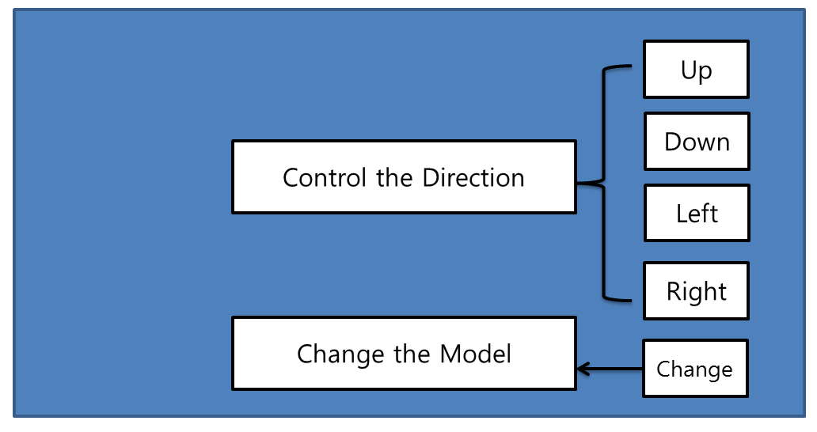

Fig.1 the board game Flowchart

A player has played on a specially designed board. The games have been played in most societies and cultures throughout history [4]. Especially the games that are based on strategy placed on a pre-marked surface according to a set of rules [4]. Molla et al. have been studies how to transform actual game into game of Augmented Reality by using a simple webcam [5]. For mobile AR games are several interaction studies like the potential of interaction based on finger movement via camera [6]. The Sphero [7] focuses on both tangible interfaces and physical around players and increases enjoy ability and immersion. Vancouver Maneuver [8] has created a cooperative board game experience by using Augmented Reality for mobile devices. The game provides both digital and analogue board game design like hybrid game design approach.

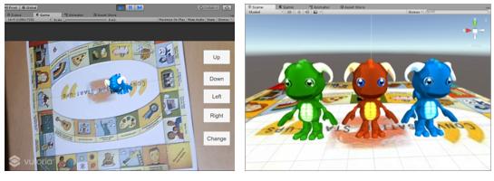

(a) Beginning the game (Game Scene) (b) Game Models

Fig.2 Result of designed Game

The Experimental environment for this development is Intel(R) Xeon(R)CPU E3-1240 v3 @3.40GHz 3.40GHz, RAM 8GB with window 10 and using software include version 5.5.2f1 personal (64bit) of Unity3D and vuforia unity-6-2-10 unity package for AR. We have implied the game in a mobile device such as an android. Fig. 2 shows the result of designed game.

# 3.3 Game Implementation(Programing)

利用Vuforia进行自定义图片的识别（自定义识别是不支持虚拟按键的）

1.新建工程并将Vuforia插件导入Unity

2.因为是自定义识别图，不用将图片上传到官网，也就不用下载相应的图片数据包

3.将原始场景中的MainCamera删除，并拖入vuforia预制件中的ARCamera，ImageTarget和UserDefinedTargetBuilder拖入

4.导如我们的三个模型进去并放到ImageTarget下面

5.在ARCamera下面的VuforiaBehaviour下点击OpenVuforiaConfiguration,输入LicenseKey，然后将ImageTarget的类型设置为UserDefined。

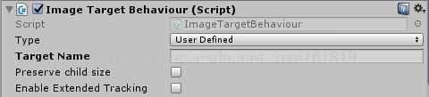

6.写脚本，这里脚本名字叫做UDTTest,挂到UserDefinedTargetBuilder下，然后将UserDefinedTargetBuilder脚本的Start scanning auto勾上，表示开启自动扫描这个脚本，需要用到Vuforia命名空间， System.Linq命名空间，需要实现接口

IUserDefinedTargetEventHandler, 具体代码框架如下：

public class UDTTest : MonoBehaviour,IUserDefinedTargetEventHandler

{

public void OnFrameQualityChanged(ImageTargetBuilder.FrameQuality frameQuality) { }

public void OnInitialized() { }

public void OnNewTrackableSource(TrackableSource trackableSource) { }

}

我们需要实现这个接口中所定义的三个方法OnFrameQualityChanged，OnInitialized和OnNewTrackableSource。代码开始时先定义一个UserDefinedTargetBuildingBehaviour类型的变量，紧接着在Start中为这个变量赋值，这个变量也就是目前这个UserDefinedTargetBuilder物体中UserDefinedTargetBuildingBehaviour组件的引用（这个组件可以动态修改ImageTarget），然后再将当前类注册为该类型事件。

<span style="white-space:pre;"> </span>m_TargetBuildingBehaviour = this.GetComponent<UserDefinedTargetBuildingBehaviour>();

if (m_TargetBuildingBehaviour!=null)

{ m_TargetBuildingBehaviour.RegisterEventHandler(this); }

接着实现接口中的三个方法，

**OnInitialized（）**：初始化一些数据 需要自定变量来获得一个动态生成的ObjectTracker的引用和新的数据集Datasets，ObjectTracker类封装的方法来管理DataSets类和提供的ImagetargetBuilder和Targetfinder类。

public void OnInitialized()

{m_objectTracker = TrackerManager.Instance.GetTracker<ObjectTracker>();

if (m_objectTracker != null)

{m_BuildDataSet = m_objectTracker.CreateDataSet();

m_objectTracker.ActivateDataSet(m_BuildDataSet); //激活数据集}}

之后是**OnFrameQualityChanged**函数，用来更新当前帧质量

先定义一个ImageTargetBuilder.FrameQuality类型的枚举变量，用来记录当前帧图像质量。

public void OnFrameQualityChanged(ImageTargetBuilder.FrameQuality frameQuality)

{m_FrameQuality = frameQuality;

if (m_FrameQuality == ImageTargetBuilder.FrameQuality.FRAME_QUALITY_LOW)

{Debug.Log("Low Camera Image Quality ");}}

最后最重要的一个方法**OnNewTrackableSource**，这里需要声明两个变量，一个是已经动态生成可识别的识别图的数量（int TargetCounte），另一个是ImageTargtBehaviour，也就是这个ImageTarget上的ImageTargtBehaviour。（在Unity编辑器中把ImageTarget拖到这里）

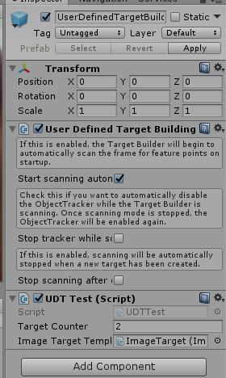

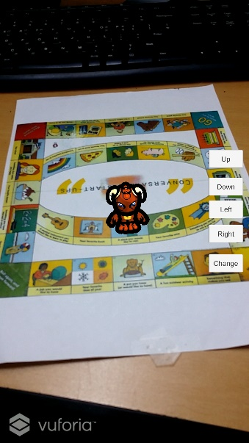 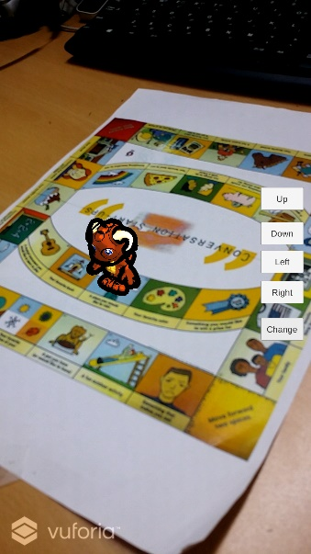 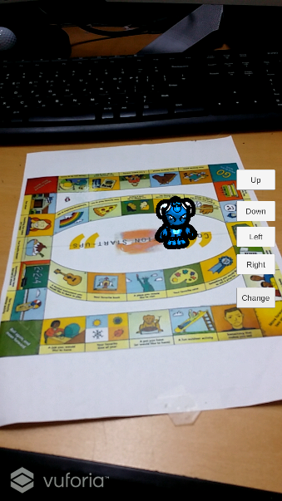 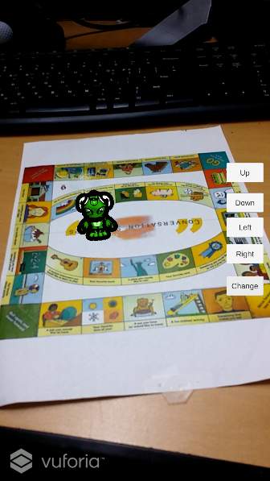

Fig 游戏运行画面

3.4 Conclusion

AR技术在2018年，从苹果的ARKit和谷歌Android的ARCore发布，数以百万计的智能手机用户仅仅进行一下软件的更新，就能实现手机性能的增强。于是AR应用程序，通过手机镜头，就可以让虚拟物体通过在现实世界的叠加显示出来。Snapchat和Facebook强化了它们的应用程序的摄像头功能，以增强现实世界中的事物。2018年，市场中肯定会有一大批AR应用崛起，并被广大普通用户所接受。在今年的CES上，AR技术展示出了全息显示器以大大小小的方式进入人们日常生活中的潜力。

本应用计划运用AR 开发工具AR Core，实现随时随地，扫描见棋 的方式可以摆脱对识别图片的依赖，用户真正实现利用手机随时随地的AR飞行棋体验。

# **Ⅳ**. **VR Art Show**

4.1 Implementation Method

Virtual Reality (VR) is widely used in various fields, and it is expanding game movie towards health care, business software, education and web service. Especially various researches are being conducted in the field of exhibition, and methods for implementing Attachable-removable HMD (Head Mounted Display) VR contents using a smart phone are being presented. The VR technology in the field of exhibition solves both the time, space constraints and the unilateral information transfer to the exhibitions displayed in the offline exhibition. The advantage has that this can overcome the quantity, time and the geographical constraints that should be met by direct visits. This paper presents a method to overcome the limitation of time, space, unidirectional information in offline exhibition, and also presents a new method that utilize multimedia visual design works as VR contents.

在Mobile +VR 的设备中，Samsung Gear VR 的确封闭性要好很多，但是你必须拥有Galaxy S6, Galaxy S6 edge, Galaxy Note4，Galaxy Note5，Galaxy S6 edge+等更高新的手机型号中的一款才行，而Google Cardboard作为VR入门级体验算是不错的选择，主要是成本比较低，大部分人都购买的起。而且安卓和苹果大部分手机都可以使用，在Google Cardboard的介绍页，有这样一句话“Experience virtual reality in a simple, fun, and affordable way”总结起来Google Cardboard比起其他手机VR产品具有如下优势：1，价格便宜，2，携带方便，3，同时支持所有屏幕大小适当的安卓和IOS手机。因此本游戏选择Google Cardboard作为游戏设备。

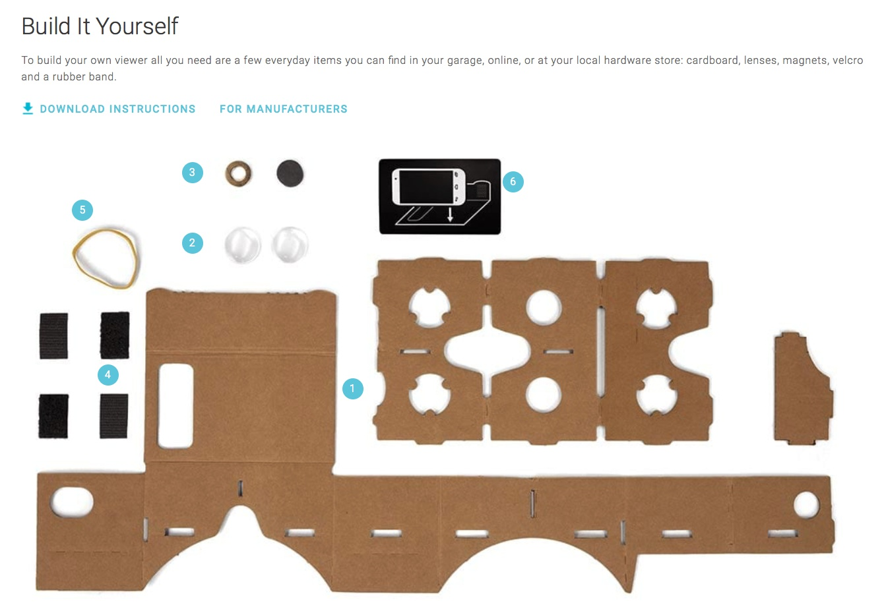

Fig. 根据指南用户可以亲自动手做 Cardboard

4.2 Game Design

本应用是使用Google Cardboard 的一款多媒体视觉设计的移动手机VR应用，用户佩戴后可以以第一视角体验虚拟艺术展览，由于Google Cardboard 和移动手机支持的交互方式比较简单，我们这里采用了用视线控制的方式进行移动。应用启动后，用户视线跟随角色向用户实现方向自行移动，当进入画作或者障碍物前面一定距离范围内时停止，用户可观赏画作，当视线变化时，继续移动。

**composition of contents** 虚拟现实多媒体视觉设计内容构成

和现实中的展示馆不同，观赏虚拟现实视觉内容最重要的是保证观赏的图片变型最小化，以及保证观众的主观能动性，以提高沉浸感，为了灵活运用虚拟现实展示技术从美学的角度分析视觉内容，以此为基础装扮展示环境也很重要。基本的线下展示会中展示的画作数字化处理后得到 本应用中共有7个设置作品电子版，如图。

  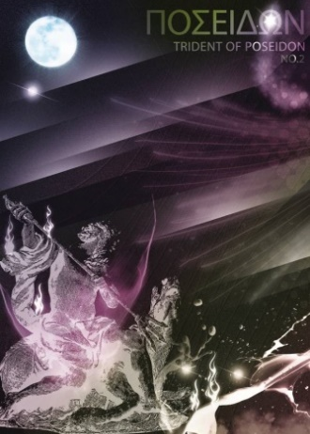

Fig. Work of Arts

**Immersion for VR exhibition**虚拟现实展示环境的沉浸感构成

基本的HMD装置都具有基本的体验性和沉浸感，但是在[33]中 关于阻碍沉浸感的因素做了如下定义：屏幕影响大小越小立体感越小，移动不能够很好的反应出来，图片的分辨率越低沉浸感越降低，从体验感上来说HMD也是妨碍沉浸感的因素之一，用户自由运动的结果和现实有出入的问题，于是为了提高沉浸感提出了下表中所列的解决方法：

|  |  |
| --- | --- |
| 区分 | 体验感因素和沉浸感因素 |
| 显示器性能 | 明暗比，颜色再现率，色温，灰度 |
| 图片分辨率 | 将实体漫画和数码化后的形象的差异。 |
| 图片大小 | 使用了HMD系统 图片大小的差异。 |
| 展示作品布置 | 3维虚拟现实环境组成时，以照明为背景的“影子”等效果 |

表1： 虚拟现实展示的体验感和沉浸感影响因素

**Interaction Design and Operating Mode**

在用户交互方面，为了使用Google Cardboard作为工具观看多媒体展品，交互方式尤其重要，特别是想要和现实的展览接近的话交互方式必须遵循尽可能自然的交互方式，通过对Google Cardboard的硬件条件分析，采用了利用用户视线方向的方式进行交互，在第一视角下，虚拟世界中的用户自动朝视线防线前进，当进入障碍物附近的一定范围内时，停止，此时用户可以驻足观看画作或者通过改变视线方向来转换移动方向，

4.2 Project Implementation

本应用使用Unity 3D 5.1作为开发工具，Unity从5.1开始内置了支持虚拟现实的功能，下载CardboardSdkForUnity . packadge后导入到Unity工程，在游戏场景层级面板中， 用Cardboard Main Prefab代替标准相机，在project setting中勾选Virtual Reality Supported选项，游戏可以切换到VR模式预览。

下边是用户移动和判断障碍物部分的主要的代码：

float walk_speed = 2;

void Update() {

Ray ray= new Ray(); // Create ray

RaycastHit hit; // Collision

if(Raycast) //Collision check

{ Transform.translate(forward, walk_speed); // forwarding

float distance = vector3(position.hit, position); // calculate distance

if(distance < 3) { // check distance to wall walk_speed = 0;}

else { walk_speed =1;

}

}

}

本应用的开发环境是 Windows 10 64bit,Unity3D 5.1 ,开发语言是C#，所用硬件设备包括Google Cardboard 和三星S4智能手机,下图为程序运行画面,在虚拟环境下对各种各样的视觉设计内容观赏效果和体验感和现实世界中展示馆里相比也不逊色。

 

（a） (b)

Fig. 游戏运行画面

4.2 Conclusion

现在，智能手机已经普及并变成我们的日常生活必需品，通过智能手机可以很便捷的使用各种应用，利用Google Cardboard又让用户的获得了更好的体验，对于热衷于艺术品鉴赏的人来说，可以随时随地的参观艺术展，本研究对这一趋势，分析了影响用户体验感和沉浸感的因素，并根据现有条件提出了提高用户体验感和沉浸感的方法。

# **Ⅴ**. **3D Coloring game for Early Childhood Education**

5.1 Implementation Method

目前，增强现实技术已在军事、医学、商业、教育、航海训练等领域开始了尝试性应用并取得了一定成效。教育与 AR 技术的结合为学习者创设空间立体材料的同时推动了技术与教学的深度融合，使其无论作为教学内容还是作为教学工具都能促进知识的吸收内化，带来教育领域的创新发展[5] 。目前，AR 技术在教育领域中的应用主要体现在以下几个方面: 基于 AR 的课堂教学; 基于 AR 的技能培训; 基于 AR 的移动学习.

AR技术是将虚拟的形象和现实结合起来，互动应该是AR的主要侧重点，但实际上由于智能眼镜没有正式的上市，AR技术仍然停留在移动设备的屏幕上，这样造成了很多AR技术很多是作为一种噱头，以接受式视觉体验为主，涂色类AR产品是当前AR市场上少数的成功的产品，其有以下特点：娱乐互动性高；可独立应用也可作为系统的的一部分，相对传统游戏投入较少；不同领域之间需要协作，贴图UV匹配计算要求较高。市场上的一些涂色类AR应用，colAR Mix主要特点是 模型和动画更复杂，交互性也比较多，AR TuTuLe。涂色类AR 的两种表现方式：1，实时渲染模型贴图内容；2， 只指定一次模型贴图不实时渲染内容。

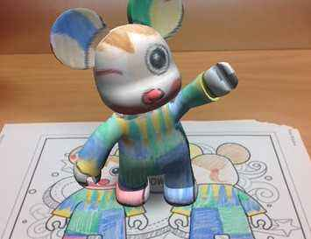 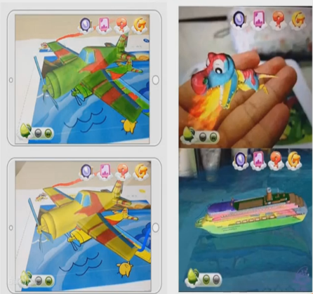

1. (b)

Fig AR 涂色类应用ColAR Mix(a); AR TuTuLe(b)

5.1 Game Design

本文中根据AR 涂色类应用开发的知识和方法，开发出了一款适合幼儿的趣味卡通人物涂色换装应用，这款应用可以在移动端设备上运行，操作简便，移动性强，只需几张纸片或者卡片就可以随时随地的体验。这款应用的设计动机是 通过涂色和拼贴，可以帮助幼儿识别颜色和表达自己想要的搭配。幼儿还可以从各个角度立体的观察自己的设计和搭配。

本游戏有两部分组成 分别是AR 和 AR+ 如Fig. 9所示。

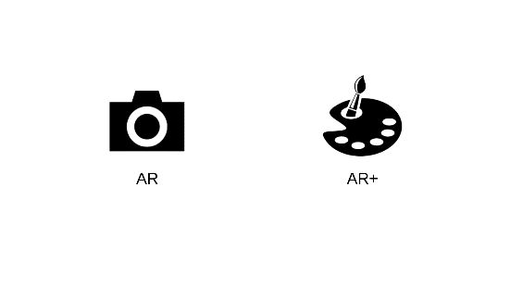

Fig. Start Scene

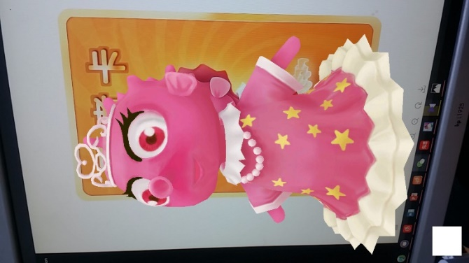 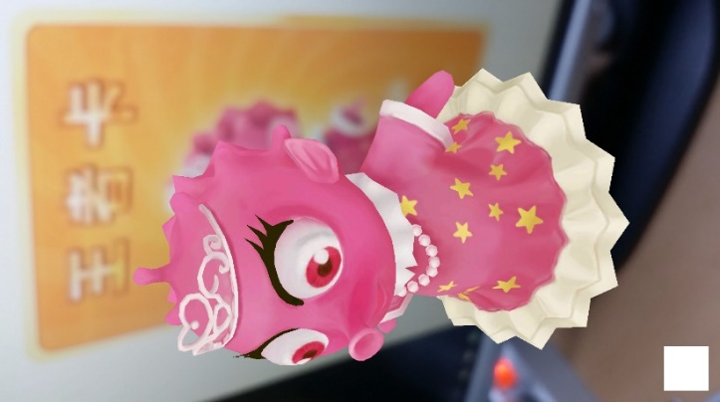 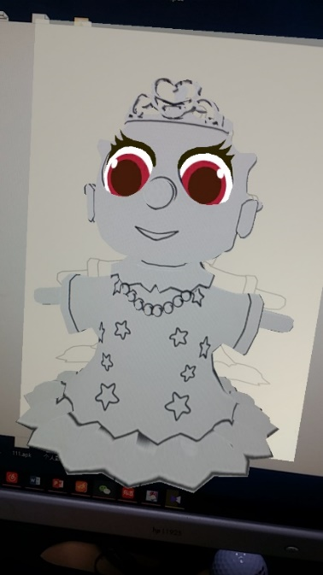

1. (b) (c)

Fig. The AR Scene(a)and (b); the AR+ Scene (c)

三个角色，对应三张识别图，并且，每个角色的模型不是静态的，当立体呈现时有简单的动态效果，当用户把涂有其他颜色的衣服纸片覆盖原有图片的时候，角色也会立体的改变自身衣服颜色。下图是其中一个角色运行时的画面场景，(a)幼儿对比配图进行涂色；(b)用移动设备运行游戏，对准图片，在图片的上方显示3d动态模型；(c)幼儿用其他的颜色来替换识别图的相应部分；(d)运行显示出来的模型是换过颜色之后的模型。

5.2 Project Implementation(Programing)



Fig.应用开发步骤

获取屏幕上四个点的世界坐标，并且分别存到四个变量中。

halfSize = new Vector2(gameObject.GetComponent<MeshFilter>().mesh.bounds.size.x,

gameObject.GetComponent<MeshFilter>().mesh.bounds.size.z) * 50.0f*0.5f;

targetAnglePoint1 = transform.parent.position + new Vector3(-halfSize.x, 0, halfSize.y);

targetAnglePoint2 = transform.parent.position + new Vector3(-halfSize.x, 0, -halfSize.y);

targetAnglePoint3 = transform.parent.position + new Vector3(halfSize.x, 0, halfSize.y);

targetAnglePoint4 = transform.parent.position + new Vector3(halfSize.x, 0, -halfSize.y);

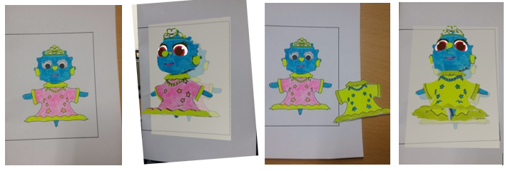

Fig.游戏运行画面

5.2 Conclusion

增强现实技术在教育领域的应用为教与学提供了新思路，作为其代表性产品， AR 3D电子书突破了纸质书籍的局限，为学习者提供模拟真实的直观学习材料，促进了知识的获取与吸收。“Color the Earth AR”通过移动终端简单便捷的扫描即可将平面化物体“跃然纸上”，互动形式激发了学习者的学习兴趣，使其在与立体化概念交流中学习知识、认识世界。当然， AR 3D电子书处于发展阶段，不论是 3D 模型的逼真度还是互动效果都存在不足，需要在后期的研究及制作中进一步完善。随着智慧课堂和数字化学习的推进，AR 3D电子书作为新兴学习媒体将会对课堂环境、教学模式乃至教育领域带来颠覆性影响。

# **Ⅵ**. **AR&VR Chemistry Lab**

6.1 Implementation Method

The conventional education system modes are primarily passive or receptive learning style, many teachers think that students learned the experimental principle and method is important and enough, so they no need to do many experiments, according to our research, present teaching methods have limits shows as below: First: Lack of motivation and of activity, students are shown the experiments results instead of probing the results. Second: Temporal and spatial constraints; students cannot do the experiments anytime and anywhere for the limits of objective conditions, and cannot repeat the experiment steps. Third: Wasted reagents and danger, some of the reagents are dangerous, therefore many practices are requisite before using the real ones. In this way can save the reagents and lessen the danger. To break the limits as we build up this application, use this can let the users practice the experiments wherever and whenever they need in a more active and probing learning way, and can also can save the reagents and lessen the danger probability. Meanwhile compare to the general 2D chemistry applications it guarantees the immersion almost alike the real world, in addition we also design a feature that users can see the microcosmic things like molecular structure using mark AR. All the solutions are confirmed Improved learning efficiency.

虚拟现实技术在VR教学的基本思路是力求人在解决问题的过程中使其有身临其境的感觉，在VR教学中，可以彻底打破时间、空间的限制，利用虚拟现实技术，把枯燥的数据变为鲜活的虚拟现实的图形图像，使职业教育进入交互式参与的新时代。

VR教学在实验教育和实训教育中的应用是教育技术发展的趋势，需要投入的成本也不是很高，其优势主要体现在以下几点：

1、减少经费投入

大大减少教育经费的投入，缓解教育单位资金不足的困难，减少资源的浪费，节约了各种实验原材料。

2、实验可以反复进行，从而提高技能水平

利用虚拟现实技术，可以做各种各样的技能训练，而且可以反复进行。例如外科手术技能、教学技能、体育技能、汽车驾驶技能、果树栽培技能、电器维修技能等各种技能的训练。学生可以不厌其烦地反复练习，直至掌握操作技能为止。例如，在虚拟的飞机驾驶训练系统中，学生可以反复操作控制设备，学习在各种天气情况下驾驶飞机起飞、降落，通过反复训练，达到熟练掌握驾驶技术的目的。

3、避免真实实验或操作所带来的各种危险。

以往对于危险的或对人体健康有危害的实验，一般采用电视录象的方式来取代实验，学生则无法直接参与实验，获得感性认识。利用VR虚拟现实进行虚拟实验，则可以免除这种顾虑。学生在虚拟的实验环境中，可以放心的去做各种实验，不会出现以外。例如，虚拟的化学实验，可以避免化学反应所产生的燃烧、爆炸等危险。虚拟的外科手术实验，可避免由于学生操作失误。虚拟的汽车驾驶教学系统，可免除学生操作失误而产生的意外事故。虚拟的飞机驾驶系统，不会造成飞机坠毁事故。

6.2 Game Design (Leap Motion and Oculus HMD)



Fig. The User Interface



Fig. game组成

**Interaction**



Fig. hand controll

6.3 Project Implementation(Programing)

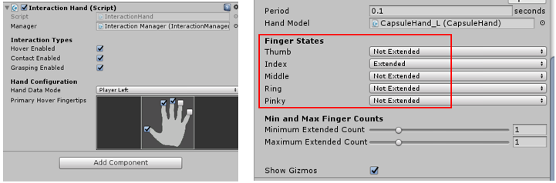

Fig

# **Ⅶ Evaluation and Result**

7.1 Evaluate and Conclusion实验设计和数据分析

四个应用程序分别针对不同年龄的对象进行测试，Board Game 和 AR 3d coloring game 针对的对象是 学龄前儿童，而 VR art Show 和 VR Chemistry Lab 针对的是成人。因此我们的测试任务分为四个组进行。

7.1.1 Evaluation system

测试

1, Price-performance ratio (hardware, cost, portability…)

2, UX (diagram, interview)

3, Educational effect (questionnaire survey)

7.1.2 Evaluations for the 4 cases

7.2 Evaluation Result

7.2.1 Subjective Evaluation

7.2.2 Objective Evaluation

7.2.3 Usability Evaluation

7.2 Summary

# **Ⅷ Conclusions and Discussion**

This chapter reviews the achievements of the research objectives. Then, the

conclusions and contributions of the research are discussed. Finally, some

possibilities of future researches are outlined.

8.1 Review of Objectives

根据研究的实验结果解决之前提出的问题：

8.2 Contributions and Conclusions

8.3 Discussions

8.3.1 Limitations

“我的问题始终是：虚拟现实与教育片到底有什么不同？”教育科技博客作者及撰稿人奥黛丽·沃特斯（Audrey Watters）说道，“我确实担心，人们会越来越多地在模拟或虚拟现实技术的伪装下使用教育片代替学生的外出实地考察以及其他线下的丰富活动。”[2]

8.4 Recommendations for future work

Future directions in Augment and Virtual reality ---expanding applications ---Apply AR/VR mode in Other subjects (Match, physics, art, biology, geography…)

Appendix I: Virtual & Augmented Education Scenarios

Appendix II: Questionnaire for Subjective Evaluation

Appendix III: Paper Based Examination

Appendix IV: Comparison of use of VR and AR system with traditional whiteboard based lecture

References

1. AR, http://whatis.techtarget.com/definition/augmented-reality-AR, [Article(CrossRef Link)](http://whatis.techtarget.com/definition/augmented-reality-AR)

——http://www.baike.com/wiki/ugc?hf=youdaocitiao&pf=youdaocitiao

1. <http://vr.99.com/news/07192017/001616650.shtml>
2. 作者：胡痴儿2.0。链接：https://www.zhihu.com/question/36979454/answer/95047656
3. 作者：犬一。链接：https://www.zhihu.com/question/36979454/answer/125991422
4. 作者：世界两侧。链接：<https://www.zhihu.com/question/36979454/answer/90834848>
5. 作者：陈儿.链接：<https://www.zhihu.com/question/36979454/answer/191543111>
6. <https://www.quora.com/What-is-the-difference-between-augmented-reality-and-mediated-reality-1>
7. <http://jp.trane.com/commercial/global/latin-america/es/markets/k-12-education.html>
8. <https://zhuanlan.zhihu.com/p/22135486>
9. The Virtual Lab (Physics & Chemistry) for Malaysia’s Secondary School [accessed Oct 3, 2017].
10. Augmented Reality: What Does It Mean for UX?
11. <http://www.weihk.cn/article/237816>
12. Google Translate review: how well does the new app work?
13. WU H K,LEE S W Y,CHANG H Y,et al.Current Sta-tus,Opportunities and Challenges of Augmented Reality in Education[J].Computers & Education(S0360-1315),2013,62(3)： 41-49.
14. The Economics.The Promise of Augmented Reality[DB/OL]. (2017-02-04)[2017-02-28].http://www.economist.com/news/ science-and-technology/21716013-replacing-real-world-virtual-one-neat-trick-combining-two.
15. NUNEZ M,QUIROS R,NUNEZ I,et al.Collaborative Aug-mented Reality for Inorganic Chemistry Education In 5th WSEAS/IASME International Conference on Engincering Education,Heraklion,Greece,July 22-24,2008.
16. GOLDMAN SACHS.Virtual & Augmented Reality Under-standing the Race for the Next Computing Platform[DB/OL]. (2016-03-09)[2017-02-20].http://www.goldmansachs.com/ our-thinking/pages/virtual-and-augmented-reality-report.html.
17. WATSON J B.Psychology as the Behaviorist Views It[J].Psy-chological Review(S0033-295X),1913,20(2)：158.
18. PIAGET J.The Stages of the Intellectual Development of the Child.Educational Psychology in Context:Readings for Future Teachers [M].1965.
19. JONASSEN D H.Thinking Technology:Toward a Construct-ivist Design Model[J].Educational Technology(S0013-1962), 1994,34(4)：34-37.
20. 蔡苏, 王沛文, 杨阳, 等. 增强现实(AR) 技术的教育应用综述 [J]. 远程教育杂志,2016,(5)：27-40.
21. RYFFEL M,MAGNENAT S.Augmented Creativity: Bridging the Real and Virtual Worlds to Enhance Creative Play[C].Proceedings of the SIGGRAPH Asia 2015 Mobile Graphics and Interactive Applications,Kobe:ACM，2015：1-12.
22. HORNECKER E,DUNSER A.Of Pages and Paddles: Children’s Expectations and Mistaken Interactions with Physical-digital Tools [J].Interacting with Computers (S0953-5438),2009,21(1)：95-107.
23. Virtual &Augmented Reality The Goldman Schs Group,Inc. Jan 13,2016.
24. <https://zhuanlan.zhihu.com/p/32865565>
25. Human interface guidelines <https://developer.apple.com/ios/human-interface-guidelines/technologies/augmented-reality/>
26. Thomas Caudell and David Mizell Augmented reality: An application of heads-up display technology to manual manufacturing processes
27. 王丹，段渭军，李星，SOOLDE在工科院校实验合成中应用初探，现代教育技术Modern Educational Technology， Vol.20, No, 12, 2010
28. <http://www.shafa.com/articles/zIHzY7BRArZmpcYY.html>
29. 萧冰，王茜 . 增强现实技术在儿童科普读物中的应用研究 [J]. 科技与出版，2014，(12)：108-110.
30. https://www.amazon.cn/gp/product/1783120797?psc=1